Добрый день, уважаемые студенты группы 18-п. « Пекарь».
Сегодня 28.10.2021 четверг
Дистанционное обучение по учебной практике «Технологии приготовления теста »
Тема урока : «Приготовление пельменного теста»
6 часов
Сфотографировать, записать видео приготовления теста и отправить результаты на почту
tika.71@mail.ru
или в группу в социальной сети КОНТАКТ
За задания вы должны получить 1 оценку, если до конца дня ( до 16-00)не будут выполнены все задания, в журнал будут выставлены неудовлетворительные оценки .Преподаватель Щапова С.А.
телефон 89022654979. Почта tika.71@mail.ru
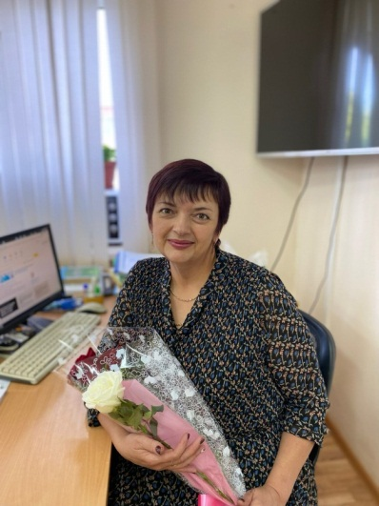
Задание.
. Посмотреть видеоролик и приготовить тесто для пельменей

https://yandex.ru/video/preview/?text=%D0%BF%D0%B5%D0%BB%D1%8C%D0%BC%D0%B5%D0%BD%D0%BD%D0%BE%D0%B5%20%D1%82%D0%B5%D1%81%D1%82%D0%BE%20%D0%B4%D0%BB%D1%8F%20%D1%87%D0%B5%D0%B1%D1%83%D1%80%D0%B5%D0%BA%D0%BE%D0%B2&path=wizard&parent-reqid=1635311722028730-4584645902899215079-sas2-0510-sas-l7-balancer-8080-BAL-1793&wiz_type=vital&filmId=15765801983170493363

